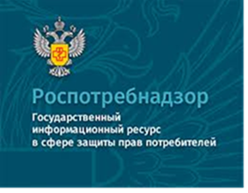

На данном портале размещено:
- нормативная правовая база в сфере защите прав потребителей;
- сведения о случаях нарушений требований технических регламентов с указанием конкретных фактов несоответствия продукции обязательным требованиям;
- результаты проверок,
- решения судов по делам в сфере защиты прав потребителей;
- новости в сфере защиты прав потребителей;
- тематические памятки по защите прав потребителей и обучающие видеоролики;
- образцы претензий и исковых заявлений;
- ВИРТУАЛЬНАЯ ПРИЕМНАЯ, где можно задать интересующий вопрос;
- ВЕРСИЯ ДЛЯ СЛАБОВИДЯЩИХ.

Консультационный центр по защите прав потребителей: 8 (4112) 446158. zpp@fbuz14.ru

ФБУЗ «Центр гигиены и эпидемиологии в РС (Я)»

Отдел защиты прав потребителей

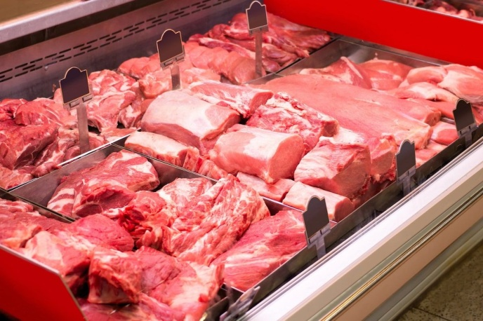

Памятка
Выбираем мясо

г. Якутск
Мясные полуфабрикаты и сырое мясо – продукты, имеющие строгие сроки годности и особый режим хранения. При нарушении условий хранения мясные продукты довольно быстро портятся, что может стать причиной пищевых отравлений.
Если вы хотите купить качественный продукт, обратите внимание на моменты, описанные ниже:
-цвет мяса не должен иметь коричнево-серых или зеленых оттенков;
-наличие белого налета говорит о том, что мясо начало портиться;
-свежее мясо имеет легкий мясной запах без неприятных примесей;
-при надавливании свежее мясо быстро возвращает первоначальную форму;
-если в мясе есть вкрапления жира, он не должен крошиться;
-вкрапления жира должны быть равномерными и иметь белый или кремовый оттенок;
-если мясо продается в заводской упаковке, обратите внимание на дату изготовления и срок годности, а также на рекомендованные условия хранения, соблюдаются ли они;
-продажа сырого мяса и полуфабрикатов должна производиться в специальных отделах , отдельно от готовых к употреблению продуктов;
-если у вас возникают сомнения по поводу качества мясных изделий, то попросите у продавца документы, подтверждающие происхождение, качество и безопасность продукта.

Выбор между замороженным и охлажденным мясным продуктом может быть не так прост, как кажется на первый взгляд. Если вы уверены в качестве и свежести мяса, то охлажденное, конечно, предпочтительнее. При этом замороженное мясо может не уступать по качеству охлажденному, но стоить дешевле.
К сожалению, встречаются случаи, когда размороженное мясо выдается продавцом за охлажденное. При этом вы переплачиваете и теряете возможность дольше сохранить такое мясо.
Как понять, что мясо подвергалось несколько раз замораживанию и было неоднократно разморожено?
-Оцените мясо визуально. При открытом хранении на поверхности охлажденного продукта возникает тонкая корочка. Ее оттенок варьируется от светло-розового до темно-розового. Посмотрите на подкожный жир: у мяса после разморозки он принимает красноватый оттенок.
-Пощупайте мясо. Охлажденный продукт будет весьма мягким и эластичным. При касании не должно быть ощущения липкости. Подкожный жир у размороженного мяса не только меняет цвет, но и становится мягким.
-Оцените сухожилия. У «разморозки» они, как правило, красного оттенка и весьма рыхлые, а у охлажденного мяса – гладкие, блестящие и упругие.
-Если вы выбираете кусочек мяса на кости, обратите внимание на цвет костного мозга. Он должен быть бледно-желтым, по консистенции – упругим.
Не покупайте мясо и мясные полуфабрикаты, если:
-продавец отказывается предъявить сопроводительные документы, подтверждающие происхождение, качество и безопасность продукта;
-упаковка нарушена, мясо хранится в загрязненной таре, без этикеток или листов-вкладышей;
-не соблюдены температурно- влажностные режим хранения;
-вы подозреваете, что мясо размороженное или повторно замороженное.
Продавец должен содержать свое рабочее место в чистоте, строго соблюдать правила личной гигиены, носить чистую специальную одежду (включая головной убор) и перчатки. Оборудование и инвентарь регулярно должны обрабатываться дезинфицирующими средствами по вирусному режиму. Если вы видите, что санитарные правила нарушены, от покупки мяса лучше отказаться.

